# 实验：Java多态、抽象类、接口

**【实验目的】：**

理解 Java 多态、抽象类和接口的机制是如何实现的。

**【实验要求】：**

1. 复习上次课多态、抽象类；预习接口的使用（最后5页ppt的内容）；
2. 构造一个抽象类TransportationVehicle，该类中有个变量为horsepower（整形），其实现了一个接口MovableMachine，该接口中有个方法move()
3. 创建NewEnergyVehicle类，其继承了TransportationVehicle，并实现了个接口，BatteryMachine，该接口中有个方法charge()
4. 创建TraditionalVehicle类，其继承了TransportationVehicle，并实现了个接口，PetrolMachine，该接口中有个方法addPetrol ()
5. 创建HybirdVehicle类，其继承了TransportationVehicle，并实现了个接口，PetrolMachine，BatteryMachine接口
6. 每个类都必须有toString方法，TransportationVehicle调用toString输出"A Transportation Vehicle"，其他的比如NewEnergyVehicle调用toString输出"A Transportation Vehicle with Battery"，其他的类类似。
7. 创建VehicleFactory类，在该该类中有个静态方法getVehicle(String s)，返回类型为MovableMachine。当传递给字符串"NewEnergyVehicle"，则返回NewEnergyVehicle对象。其他类似。
8. 编写一个测试类TestTransportationVehicle，在main方法中测试和输出如下，注意引用类型为MovableMachine：

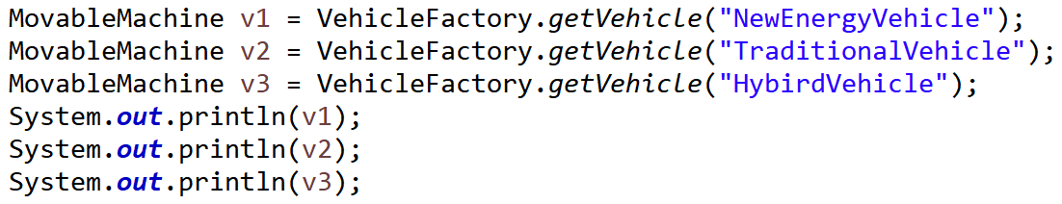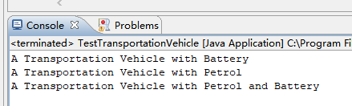

其他练习：

* 学习getter/setters自动生成的方法，在代码区域右击，选择Source->Generate Getters and Setters，后续自行探索
* 学习注释的写法，在一个类名字或者方法上右击，选择Source->Generate Element Comment，输入自己的注释。
* 自行学习右击菜单中的Source中的toString生成，构造方法生成，format生成等常用功能。
* 探索右击菜单中的其他功能如Open Declaration、Open Type Hierarchy

工程**必须**打包成rar或者zip文件，文件名命名为：学号-名字.rar/zip

上传到如下地址：

<https://www.jianguoyun.com/p/DaSLDkQQ_oK2Bxj9hIAC>

失效时间： 2019年10月21日 08:00